AU01 Roboterfabrik

Von Rene Hollander, Samuel Schober und Simon Wortha

Dokumentation

1. Angabe:

Es soll eine Spielzeugroboter-Fabrik simuliert werden. Die einzelnen Bestandteile des Spielzeugroboters (kurz Threadee) werden in einem Lager gesammelt. Dieses Lager wird als Verzeichnis und die einzelnen Elementtypen werden als Files im Betriebssystem abgebildet. Der Lagermitarbeiter verwaltet regelmäßig den Ein- und Ausgang des Lagers um Anfragen von Montagemitarbeiter und Kunden zu beantworten. Die Anlieferung der Teile erfolgt durch Ändern von Files im Verzeichnis, eine Lagerung fertiger Roboter ebenso.  
  
Ein Spielzeugroboter besteht aus zwei Augen, einem Rumpf, einem Kettenantrieb und zwei Armen.    
Die Lieferanten schreiben ihre Teile ins Lager-File mit zufällig (PRNG?) erstellten Zahlenfeldern. Die Art der gelieferten Teile soll nach einer bestimmten Zeit gewechselt werden.  
  
Die Montagemitarbeiter müssen nun für einen "Threadee" alle entsprechenden Teile anfordern und diese zusammenbauen. Der Vorgang des Zusammenbauens wird durch das Sortieren der einzelnen Ganzzahlenfelder simuliert. Der fertige "Threadee" wird nun mit der Mitarbeiter-ID des Monteurs versehen.  
  
Es ist zu bedenken, dass ein Roboter immer alle Teile benötigt um hergestellt werden zu können. Sollte ein Monteur nicht alle Teile bekommen, muss er die angeforderten Teile wieder zurückgeben um andere Monteure nicht zu blockieren. Fertige "Threadee"s werden zur Auslieferung in das Lager zurück gestellt.  
  
Alle Aktivitäten der Mitarbeiter muss in einem Logfile protokolliert werden. Verwenden Sie dazu Log4J [1].  
  
Die IDs der Mitarbeiter werden in der Fabrik durch das Sekretariat verwaltet. Es dürfen nur eindeutige IDs vergeben werden. Das Sekretariat vergibt auch die eindeutigen Kennungen für die erstellten "Threadee"s.  
  
Beachten Sie beim Einlesen die Möglichkeit der Fehler von Files. Diese Fehler müssen im Log protokolliert werden und entsprechend mit Exceptions abgefangen werden.

**Tipps und Tricks**

Verwenden Sie (optional) für die einzelnen Arbeiter das ExecutorService mit ThreadPools. Achten Sie, dass die Monteure nicht "verhungern". Angeforderte Ressourcen müssen auch sauber wieder freigegeben werden.  
  
  
**Beispiel für Teile-Files**  
-- "auge.csv"  
Auge,11,24,3,4,25,6,8,8,9,10,11,12,13,14,15,16,17,18,195,5  
Auge,91,62,3,4,54,6,7,8,9,10,11,12,13,14,15,16,17,18,119,32  
Auge,91,62,3,4,54,6,7,8,9,10,11,12,13,14,15,16,17,18,119,520  
  
-- "rumpf.csv"  
Rumpf,91,62,3,4,54,6,7,8,9,10,11,12,13,14,15,16,17,18,119,21  
  
**Beispiel für Threadee-File**  
-- "auslieferung.csv"  
Threadee-ID123,Mitarbeiter-ID231,Auge,1,2,3,4,5,6,7,8,9,10,11,12,13,14,15,16,17,18,19,20,Auge,1,2,3,4,5,6,7,8,9,10,11,12,13,14,15,16,17,18,19,20,Rumpf,1,2,3,4,5,6,7,8,9,10,11,12,13,14,15,16,17,18,19,20,Kettenantrieb,1,2,3,4,5,6,7,8,9,10,11,12,13,14,15,16,17,18,19,20,Arm,1,2,3,4,5,6,7,8,9,10,11,12,13,14,15,16,17,18,19,20,Arm,1,2,3,4,5,6,7,8,9,10,11,12,13,14,15,16,17,18,19,20  
Threadee-ID124,Mitarbeiter-ID231,Auge,1,2,3,4,5,6,7,8,9,10,11,12,13,14,15,16,17,18,19,20,Auge,1,2,3,4,5,6,7,8,9,10,11,12,13,14,15,16,17,18,19,20,Rumpf,1,2,3,4,5,6,7,8,9,10,11,12,13,14,15,16,17,18,19,20,Kettenantrieb,1,2,3,4,5,6,7,8,9,10,11,12,13,14,15,16,17,18,19,20,Arm,1,2,3,4,5,6,7,8,9,10,11,12,13,14,15,16,17,18,19,20,Arm,1,2,3,4,5,6,7,8,9,10,11,12,13,14,15,16,17,18,19,20  
  
  
**Ausführung**  
  
Zu bedenken sind die im Beispiel angeführten Argumente. Diese können mit eigenem Code oder mit einer CLI-Library implementiert werden (z.B. [2]).  
Alle Argumente sind verpflichtend und die Anzahl muss positiv sein. Die obere Grenze soll sinnvoll festgelegt werden. Vergessen Sie auch nicht auf die Ausgabe der Synopsis bei einer fehlerhaften Eingabe! Sollten Sie zusätzliche Argumente benötigen sind diese erst nach einer Rücksprache implementierter.  
  
java tgm.sew.hit.roboterfabrik.Simulation --lager /verzeichnis/zum/lager --logs /verzeichnis/zum/loggen --lieferanten 12 --monteure 25 --laufzeit 10000  
  
  
**Resources**  
  
[1] http://logging.apache.org/log4j/2.0/manual/configuration.html  
[2] <http://commons.apache.org/sandbox/commons-cli2/manual/index.html>

2. Zeit:

2.1 Zeitabschätzung

Wir schätzen mit einem Arbeitsaufwand von circa 10 Stunden pro Person. Also insgesamt 30 Stunden.

2.2 Zeitaufstellung

|  |  |  |
| --- | --- | --- |
| Person | Arbeit | Zeit |
| Rene Hollander, Samuel Schober, Simon Wortha | Erstellung Requirements Analyse | 90 Minuten (30 Minuten pro Person) |
| Rene Hollander, Samuel Schober, Simon Wortha | Erstellung UML | 270 Minuten (90 Minuten pro Person) |
| Rene Hollander | Projekt aufsetzen:  Maven einrichten  Log4J konfigurieren | 120 Minuten |
| Rene Hollander | Importieren der aus dem UML generieren Java Source Files und hinzufügen der Klassenspezifischen Logger | 10 Minuten |
| Rene Hollander | Implementierung der CLI Argumente mithilfe von Commons CLI | 60 Minuten |
|  |  |  |
|  |  |  |

3. Requirementsanalyse

Arbeiter die Roboter zusammenbauen

* Zusammenbau wird durch sortieren der Zahlen simuliert
* Holt sich für jeden Roboter Teile vom Lagermitarbeiter
* Arbeiter bekommt Mitarbeiter ID vom Sekretariat für eindeutige zuordnung
* Wenn Roboter fertig, Arbeiter holt sich ID vom Sekretariat für Threadee
* Threadee mit ID wird dem Lagermitarbeiter übergeben

Lagerarbeiter der Teile ins Lager bringt und holt und fertige Threadees lagert

* Lagerarbeiter holt auf Anfrage von Arbeiter Teile aus dem Lager
* Lieferungen werden richtig sortiert (Nach Typ: Auge, Rumpf, ...) im Lager aufbewahrt
* Fertige Threadees werden im Lager aufbewahrt

Zulieferer der Lagermitarbeiter verschiedene Teile bringt

* Lieferant liefert z.b: 10 Augen mit zufälligen Zahlen, die später vom Arbeiter sortiert werden
* Lieferant wechselt die Teile nach einer bestimmten Zeit (20 Stück?)

Sekretariat verteilt IDs an Arbeiter und Threadees

* Jeder Arbeiter bekommt eindeutige ID
* Jeder Threadee bekommt eindeutige ID

Jeder Abeiter hat eigenen Thread

Jeder Lieferant hat eigenen Thread

Es gibt nur 1 Lagermitarbeiter

Es gibt nur 1 Sekretariat

4. UML-Diagramm

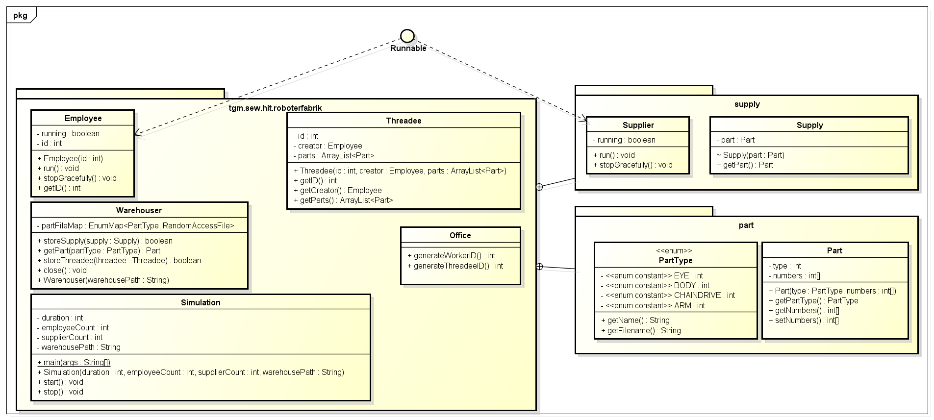

5. Things I have done:

6. Lessons Learned:

7. Quellen: